УТВЕРЖДАЮ:
Директор ООО «Вохомский сырзавод»
__________________Закиров Р.К.

БИЗНЕС – ПЛАН

ИНВЕСТИЦИОННОГО ПРОЕКТА

ПО ПРОИЗВОДСТВУ МОЛОЧНОГО САХАРА
В ООО «ВОХОМСКИЙ СЫРЗАВОД»

ИНИЦИАТОР ПРОЕКТА: ООО «Вохомский сырзавод»

КОСТРОМА, 2019

1 Краткий обзор(резюме) проекта

Инициатор проекта – ООО «Вохомский сырзавод», расположенный в поселке Вохма, Вохомского района Костромской области.
Тип инвестиционного проекта - внедрение в производство дополнительного вида продукции.
Основные задачи проекта:
- расширение ассортимента;
- минимизация издержек;
- максимизация прибыли;
- повышение эффективности производства.
Суть проекта - внедрение поставки молочного сахара розничным покупателям.
Инвестиционный проект позволит инициатору проекта создать 9 рабочих мест, обеспечить стабильный доход и налоговые отчисления в бюджет. Инициатор проекта имеет опыт переработки молочной продукции. Идея производства возникла после анализа цен реализации молочных продуктов в магазинах и на рынках северо-востока Костромской области.
Цель проекта – повысить эффективность деятельности ООО «Вохомскийсырзавод» и улучшить его финансовое состояние путем переработки сыворотки в молочный сахар
Инициатор проекта располагает собственным имуществом для создания цеха, а именно, владеет помещением, площадью 24 кв.м., автомобилем ГАЗ 3221.
По проекту создания цеха планируется:
1. Закупка необходимого оборудования
2. Организация 9-ти рабочих мест.
3. Получение продукции и ее реализация.
Общая сумма необходимых средств для запуска проекта – 893600 руб., в том числе:
Сумма собственных средств – 893600 руб.
Наличие данных источников финансирования обеспечивает финансовую реализуемость инвестиционного проекта на каждом интервале планирования.
Начало реализации проекта запланировано с 01.08.19.
Срок окупаемости инвестиций составит 1 год.
Реализацию проекта планируется начать в августе 2019 года. Поставка оборудования будет осуществляться в сентябре, монтаж – в октябре, ввод в эксплуатацию и выход на проектную мощность предполагается в феврале 2020г.
Стоимость необходимого оборудования составит558000 руб.
Стоимость сертифицирования - 6570 руб.
Первоначальные инвестиции – 299 030 руб.
Таким образом, инвестиции на реализацию данного проекта составят 893600 рублей.
Экономическая эффективность проекта характеризуется следующими параметрами:
- срок окупаемости, рассчитанный на основе дисконтированных потоков составит 1 год;
- чистая приведенная стоимость проекта равна 2 634 795руб., что свидетельствует о высокой отдаче вложенных средств и гарантирует эффективность использования средств;
Все рассчитанные показатели эффективности свидетельствуют о том, что инвестиционный проект является эффективным, имеет высокую степень безопасности и может быть принят к исполнению.

2 Инициатор проекта
Общие данные
Полное наименование организации — Общество с ограниченной ответственностью «Вохомскийсырзавод». Генеральный директор организации – Закиров Роберт Камилович. Вид собственности — Частная собственность. Размер уставного капитала 15000 руб.
ООО «Вохомскийсырзавод» находится Костромской области, Вохомском районе, п. Вохма, ул. Промышленная, д. 28
Основным видом деятельности является «Переработка молока и производство сыра». Организация также осуществляет деятельность по следующим неосновным направлениям: «Производство сыра», «Производство масла». Основная отрасль компании - «Маслодельная, сыродельная и молочная (без производства молочных консервов)».
Учредители
Величина уставного капитала предприятия по состоянию на 01.01.2018 г. составляет 15 000 рублей. Собственником предприятия является руководитель.
Виды и объемы деятельности
Основным видом деятельности ООО «Вохомскийсырзавод» является производство сыра.
Организация также зарегистрирована в таких категориях, как: «Смешанное сельское хозяйство», «Производство молока (кроме сырого) и молочной продукции», «Производство сливочного масла, топленого масла, масляной пасты, молочного жира, спредов и топленых сливочно-растительных смесей», «Производство прочей молочной продукции», «Торговля оптовая молочными продуктами», «Торговля розничная прочими пищевыми продуктами в специализированных магазинах», «Торговля розничная молочными продуктами в специализированных магазинах»,

Таблица 1 - Реализация продукции, тыс. руб

Продукция | 2016 г. | 2017 г. | 2018 г. | Изменения за период, тыс. руб.
Молоко 3,2% | 12441 | 11028 | 10586 | -1855
Сметана 30% | 3212 | 2986 | 2015 | -1197
Масло топленое | 2449 | 2154 | 1988 | -461
Сыр Российский | 5239 | 4986 | 4522 | -717
Сыр Костромской | 3127 | 2845 | 2485 | -642
Сыр Кубань 40% | 2699 | 2345 | 1998 | -701
Сыр Сметанковый | 2798 | 2248 | 1755 | -1043
Сыр Сливочный | 2705 | 1984 | 1685 | -1020
Прочее | 30254 | 32005 | 32773 | 2519
Итого по предприятию | 64924 | 62581 | 59807 | -5117

В течение исследуемого периода происходит снижение объема реализации продукции, оно составило 5117 тыс. руб. Это в первую очередь, связано снижением покупательского спроса.
Рассмотрим расходы предприятия за 3 года в таблице 2.
Издержки производства представляют собой расходы на производство, которые должны понести организаторы предприятия с целью создания товаров и последующего получения прибыли (затраты на зарплату, сырье и материалы, амортизация средств труда и т.д.).
Таблица 2 - Структура затрат на производство и продажу продукции, тыс. руб.
Показатель | 2016 год | 2017 год | 2018 год | Изменения за период
Материальные затраты | 25 111 | 56 750 | 28 927 | 3 816
Затраты на оплату труда | 17 661 | 21 007 | 19 973 | 2 312
Отчисления на социальные нужды | 3 603 | 6 355 | 6 012 | 2 409
Амортизация | 2 643 | 4 583 | 9 306 | 6 663
Прочие затраты | 9 023 | 14 220 | 13 811 | 4 788
Итого затрат по основному производству | 58 041 | 102 915 | 78 029 | 19 988
Состав основных статей расходов данной таблицы показывает направление расходования денежных средств предприятия за анализируемый период. Материальные затраты к 2018 году возросли на 3 816тыс. руб., затраты на оплату труда увеличились на 2 312 тыс. руб., отчисления на социальные нужды увеличились на 2 409 тыс. руб. Расходы по статье амортизация за анализируемый периодувеличились на 6 663 тыс. руб. Прочие затраты увеличились на 4 788 тыс. руб
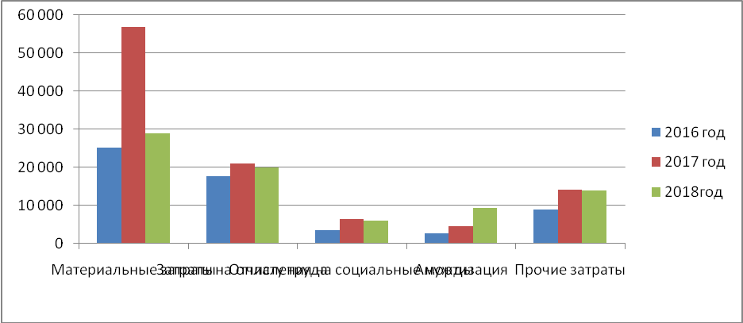
Рисунок 1. - Структура затрат на производство и реализацию продукции ООО «Вохомскийсырзавод», тыс. руб.
Наблюдается рост затрат в анализируемом периоде. Их объем увеличился на 19 988тыс.руб.
Таблица 3 - Финансовый результат деятельности ООО «Вохомскийсырзавод», тыс. руб.
Наименование показателя | 2016 г. | 2017 г. | 2018 г. | Изменение, тыс. руб.
Выручка | 59807 | 98042 | 82661 | 22854
Себестоимость | 59210 | 96584 | 81 272 | 22062
Валовая прибыль | 597 | 1458 | 1389 | 792
Прибыль от продаж | 597 | 1458 | 1389 | 792
Прочие доходы | 6966 | 8 742 | 9627 | 2661
Прочие расходы | 880 | 845 | 1456 | 576
Прибыль до налогообложения | 6683 | 7464 | 8948 | 2265
Чистая прибыль | 5905 | 6037 | 7954 | 2049
Анализируя финансовый результат деятельности предприятия очевидно, что в 2018 году он улучшился по сравнению с 2016 годом. Чистая прибыль по отношению с 2016 годом увеличилась на 2049 тыс. руб.
Финансовое состояние предприятия характеризуется размещением и использование средств предприятия. Эти сведения представляются в балансе предприятия. Основным факторами, определяющими финансовое состояния предприятия, являются, во-первых, выполнение финансового плана и пополнение по мере возникновения потребности собственного оборота капитала за счет прибыли и, во-вторых, скорость оборачиваемости оборотных средств (активов). Сигнальным показателем, в котором проявляется финансовое состояние, выступает платежеспособность предприятия, под которой подразумевают его способность вовремя удовлетворять платежные требования, возвращать кредиты, производить оплату труда персонала, вносить платежи в бюджет.
Сравнительный аналитический баланс позволяет упростить работу по проведению горизонтального и вертикального анализа основных финансовых показателей предприятия.
Результатом предварительного анализа является общая оценка финансового состояния предприятия, а также определение платежеспособности и удовлетворительной структуры баланса предприятия.
Наиболее важными характеристиками финансового состояния предприятия являются его платежеспособность и финансовая устойчивость.
Платежеспособность – это способность предприятия своевременно и в полном объеме погашать свои краткосрочные обязательства.
Проведем данный анализ по ООО «Вохомскийсырзавод» за 2016-2018 года по данным бухгалтерской отчетности.
Таблица 4 - Анализ ликвидности баланса ООО «Вохомскийсырзавод»
Актив | 2016г | 2017г | 2018г | Пассив | 2016г | 2017г | 2018г | Платежный излишек (+), недостаток (-), 2018г. к 2016г.
 |  |  |  |  |  |  |  | На начало периода | На конец периода
Наиболее ликвидные активы | 906 | 210 | 1418 | Наиболее срочные обязательства | 22494 | 41731 | 46947 | -21588 | -45529
Быстро реализуемые активы | 4441 | 2388 | 2568 | Краткосрочные пассивы | 7100 | 22250 | 0 | -2659 | 2568
Медленно реализуемые активы | 20028 | 26044 | 23875 | Долгосрочные пассивы | 22300 | 28300 | 52900 | -2272 | -29025
Трудно реализуемые активы | 44854 | 88011 | 104312 | Постоянные пассивы | 18335 | 24372 | 32326 | 26519 | 71986
Итого | 70229 | 116653 | 132173 | Итого | 70229 | 116653 | 132173 | 0 | 0

Сопоставление групп активов и обязательств позволяет установить уровень ликвидности по состоянию на отчетный период, а также спрогнозировать ее на перспективу. Баланс можно назвать не ликвидным, так как не выполняются некоторые неравенства. Невыполнение первого неравенства свидетельствует о неплатежеспособности организации. У ООО «Вохомскийсырзавод» не достаточно для покрытия наиболее срочных обязательств абсолютно ликвидных активов. Невыполнение второго неравенства означает, что быстро реализуемые активы не превышают краткосрочные пассивы и организация не может быть платежеспособной в недалеком будущем с учетом своевременных расчетов с кредиторами, получения средств от продажи продукции в кредит. Так как выполнимо третье неравенство, то в будущем при поступлении денежных средств от продаж и платежей организация будет платежеспособной на период, равный средней продолжительности одного оборота оборотных средств после даты составления баланса. Невыполнение четвертого условия свидетельствует о несоблюдении минимального условия финансовой устойчивости организации, отсутствии у нее собственных оборотных средств.

Таблица 5- Показатели платежеспособностиООО «Вохомскийсырзавод»
Показатели | Норматив | 2016 год | 2017 год | 2018 год
Коэффициент абсолютной ликвидности | 0,2 – 0,5 | 0,03 | 0,003 | 0,03
Коэффициент промежуточного покрытия или срочной ликвидности | 0,7-1 | 0,18 | 0,04 | 0,08
Коэффициент текущей ликвидности | 1,5 – 2,5 | 0,86 | 0,4 | 0,6
Низкое значение коэффициента абсолютной ликвидности свидетельствует о низкой ликвидности предприятия. То есть денежных средств недостаточно для покрытия кредиторской задолженности предприятия.
Коэффициент промежуточного покрытия, находящийся ниже нормативного значения, говорит онеспособности предприятия расплачиваться в среднесрочном и краткосрочном периоде.
Коэффициент текущей ликвидности также ниже нормы, что говорит о том, что свои краткосрочные обязательства предприятие не сможет погасить за счет текущих активов.
В результате анализа платежеспособности предприятия мы видим, что данное предприятие ООО «Вохомскийсырзавод» на протяжении 3 рассматриваемых лет, не является платежеспособным, так как все коэффициенты не соответствуют оптимальным значениям, даже приблизительно.
Причины неплатежеспособности данного предприятия заключаются в низкой ликвидности денежных средств, кредиторской задолженности. Несоответствие коэффициентов платежеспособности оптимальным значениям говорит о том, что у предприятия недостаточно денежных средств, а так же несвоевременно происходит погашение задолженностей.
В целом, анализ финансового состояния ООО «Вохомскийсырзавод» показал, что предприятие может погасить свои обязательства за счет оборотных активов.
Финансовая устойчивость – характеристика, свидетельствующая о стабильном превышении доходов над расходами, свободном маневрировании денежными средствами предприятия и эффективном их использовании, бесперебойном процессе производства и реализации продукции.
Финансовая устойчивость формируется в процессе всей производственно-хозяйственной деятельности и является главным компонентом общей устойчивости компании
Традиционно анализ финансовой устойчивости предприятия проходит в несколько этапов:
- оценка и анализ абсолютных и относительных показателей финансовой устойчивости;
- ранжирование факторов по значимости, качественная и количественная оценка их влияния на финансовую устойчивость предприятия;
- принятие управленческого решения с целью повышения финансовой устойчивости и платежеспособности организации.
Оценка абсолютных показателей финансовой устойчивости заключается в определении обеспеченности запасов и затрат источниками их формирования. (таблица – 6)
Таблица 6 -Абсолютные показатели финансовой устойчивости ООО «Вохомскийсырзавод», тыс. руб.
Показатели | 2016 г. | 2017 г. | 2018 г. | Изменения за период
Собственный капитал | 18335 | 24372 | 32326 | 13991
Внеоборотные активы | 44854 | 88011 | 104312 | 59458
Наличие собственных источников формирования запасов (собственного оборотного капитала) | -26519 | -63639 | -71986 | -45467
Долгосрочные обязательства | 22300 | 28300 | 52900 | 30600
Наличие собственных и долгосрочных источников формирования запасов (перманентного капитала) | -4219 | -35339 | -19086 | -14867
Краткосрочные кредиты и займы | 29594 | 63981 | 46947 | 17353
Наличие общей величины источников формирования запасов | 25375 | -13089 | 27861 | 2486
Стоимость запасов | 20028 | 26044 | 23875 | 3847
Излишек или недостаток собственных источников формирования запасов | -46547 | -89683 | -95861 | -49314
Излишек или недостаток собственных и долгосрочных заемных источников формирования запасов | -24247 | -61383 | -42961 | -18714
Излишек или недостаток общей величины источников формирования запасов | 5347 | -39133 | 3986 | -1361
Тип финансовой ситуации | (0,0,1) | (0,0,0) | (0,0,0)
Анализируемое предприятие является финансово не устойчивым, однако у него сохраняется возможность восстановить свою платежеспособность за счет увеличения собственных финансовых ресурсов, целью чего и является данный бизнес-план.
Среди основных факторов, влияющих на структуру оборотных активов, можно выделить специализацию, стадию развития предприятия, условия работы с поставщиками и покупателями, а также инфляцию, сезонные колебания спроса и конкуренцию.
Следующим этапом является оценка относительных показателей финансовой устойчивости, которая заключается в расчете различных коэффициентов (таблица 7).
Таблица 7 -Относительные показатели финансовой устойчивости
Показатели | Оптимальное значение | 2016 г. | 2017 г. | 2018 г. | Изменения за период
Коэффициент автономии (финансовой независимости) | >=0,5 | 0,2 | 0,3 | 0,2 | 0
Коэффициент финансовой устойчивости (покрытия инвестиций) | >=0,7 | 0,6 | 0,4 | 0,6 | 0
Плечо финансового рычага | <1 | 2,8 | 2,6 | 3 | 0,2
Коэффициент маневренности | >=0,5 | -1,5 | -1,5 | -2,2 | -0,7
Коэффициент обеспеченности собственными оборотными средствами | >=0,1 | -1,05 | -2,2 | -2,6 | -1,55
Коэффициент автономии организации по состоянию на 2018 год составил 0,2. Полученное значение говорит о преобладающем объеме заемных денежных средств (собственный капитал составляет 26% в общем капитале организации).
Оценка соотношения собственных средств к заемным не может быть однозначной. Так как с позиции банков и кредиторов более надежная ситуация, если доля собственного капитала у клиентов наиболее высокая. В рыночной экономике большая и все увеличивающаяся доля собственного капитала вовсе не означает улучшения положения предприятия, возможности быстрого реагирования на изменение делового климата. Напротив, использование заемных средств свидетельствует о гибкости предприятия, его способности находить кредиты и возвращать их.
Низкое значение коэффициента маневренности на протяжении исследуемого периода (- 2,2 в 2018 году) говорит о том, что у предприятия отсутствуют собственные оборотные средства.
В течение наблюдаемого периода можно отметить, что показатели по всем относительным показателям не соответствуют оптимальным, что показывает неспособность оперативно реагировать на внешние и внутренние факторы без необходимости снижения финансового и производственного потенциала предприятия.
Одним из направлений анализа результативности является оценка деловой активности предприятия. Анализ деловой активности заключается в исследовании уровней и динамики разнообразных финансовых коэффициентов (Таблица 8).
Таблица 8 - Анализ деловой активности
Показатели | 2016 г. | 2017г. | 2018 г. | Изменение за период
Общие показатели оборачиваемости
Коэффициент общей оборачиваемости капитала (капиталоотдачи) | 0,85 | 0,84 | 0,62 | -0,23
Коэффициент отдачи собственного капитала | 3,26 | 4,02 | 2,6 | -0,66
Коэффициент отдачи заемного капитала | 4,70 | 4,99 | 3,30 | -1,4
Коэффициент отдачи инвестиций | 2.68 | 3,46 | 2,44 | -0,24
Показатели управления активами |  |  |  |  |  | 2,02 | 1,53
Коэффициент оборачиваемости внеоборотных активов | 1,33 | 1,11 | 0,8 | -0,53
Коэффициент оборачиваемости основных средств | 1,33 | 1,11 | 0,8 | -0,53
Коэффициент оборачиваемости оборотных активов | 2,36 | 3,42 | 3,0 | 0,64
Коэффициент оборачиваемости материальных оборотных средств | 2,98 | 3,76 | 3,46 | 0,48
Коэффициент оборачиваемости денежных средств | 66,01 | 466,86 | 58,3 | -7,71
Коэффициент оборачиваемости средств в расчетах (дебиторской задолженности), всего | 13,46 | 41,06 | 33,36 | 19,9
Коэффициент оборачиваемости кредиторской задолженности, всего | 2,69 | 2,35 | 1,90 | -0,79

Из данной таблицы видим, что коэффициент общей оборачиваемости, который отражает эффективность использования всех имеющихся ресурсов предприятия независимо от их источников, за анализируемый период снизился на 0,23. Значит, в организации быстрее совершался полный цикл производства и обращения, приносящий прибыль.
Коэффициент отдачи собственного капитала отражает активность использования денежных средств. Данный коэффициент в 2018 году снизился на 0,66 пункта.
Произошло снижение коэффициентов оборачиваемости внеоборотных активов и основных средств за исследуемый период, что свидетельствует о не эффективном использовании предприятием имеющихся в его распоряжении основных средств.
Увеличение коэффициента оборачиваемости материальных оборотных средств свидетельствует об уменьшении производственных запасов или о увеличении спроса на готовую продукцию.
Снижение коэффициента оборачиваемости кредиторской задолженности свидетельствует о медленном расчете со своими поставщиками и кредиторами.
Информация о руководителях
Руководитель предприятия: Закиров Роберт Камилович родился 16 октября 1961 года. Работает на предприятии с его основания. Образование высшее профессиональное. Окончил Казанский ордена Ленина ветеринарный институт им. Н.Э.Баумана в 1985 году, Депутат Совета депутатов Вохомского сельского поселения Вохомского муниципального района Костромской области второго созыва, депутат Собрания депутатов Вохомского муниципального района Костромской области пятого созыва.

3 Существо предлагаемого проекта
Сущность проекта – внедрение нового вида продукции – производство молочного сахара. Достижение поставленных целей планируется за счет осуществления безотходного производства основного вида продукции предприятия – сыра, в процессе которого остается молочная сыворотка, которая послужит основным сырьем для производства молочного сахара.. Производство будет осуществляться в отдельном цехе на новом оборудовании. Планируется ежегодно производить и реализовывать молочного сахара на сумму 3000 тыс. руб.
Местонахождение объекта
Новый цех по производству молочного сахара будет находиться непосредственно в здании предприятия «Вохомскийсырзавод», находящегося в поселке Вохма. Несмотря на дату основания (1963 год), завод активно развивается и модернизируется. Завод специализируется на производстве полутвердых сычужных сыров «Российской» группы под торговой маркой «Вохма», которая по праву считается самой популярной в Костромской области.
ООО «Вохомскийсырзавод» расположено в сторону юга от города Ярославль и в юго-западной части от города Костромы в зоне умеренно-континентального климата. Лето сравнительно короткое — умеренно теплое, зима продолжительная — умеренно холодная и достаточно снежная. Осадков выпадает 540 — 600 мм в год Продолжительность безморозного периода в среднем за год составляет 135 дней. Сумма продолжительных температур выше 10 ⁰С, среднегодовая температура воздуха +2,8 ⁰С. В целом агроклиматические условия благоприятны.
Описание продукта
Что такое лактоза? Это молочный сахар, в переводе «лакт» — молоко, «оза» — углевод. Это дисахарид, который состоит из остатков галактозы и глюкозы. Еще называют лактобиоза и входит элемент в молоко млекопитающих. Именно оттуда черпают животные энергию, нужную для жизни.
Лактозу получают в основном из коровьего молока. Концентрация ее постоянна и не меняется — около 4,4 — 4,6%, если животное здорово. Самый высокий процент только в женском грудном молоке — 6%. Большая часть людей рождается со способностью впитывать это вещество, особенно в первый год жизни. Потом потребность снижается.
В условиях производства молочный сахар получается путем выпаривания молочной сыворотки. По мнению ученых, лактоза (или гипосахарид ) очень полезен человеческому организму.
Когда в организм поступает нужное и достаточное количество лактозы, то польза очевидна. Появляется необходимая энергия, важная для клеток организма. С ее помощью проходят процессы регенерации и синтеза. Кишечник получает необходимые бактерии для сохранения здоровой микрофлоры. Лучше усваивается кальций, из — за нехватки которого могут начаться проблемы с суставами, костной системой, ногтями. Нормальное функционирование нервной системы. Улучшение работы сердечной мышцы и состояния сосудов. Поддержание защитных сил организма, в частности, иммунитета в нужном режиме.
В результате приобретения и установки оборудования на предприятии планируется производить молочный сахар, продажу планируется осуществлять в бумажных мешках с полиэтиленовой прослойкой объемом 1 кг.
Доля молочной продукции в структуре продовольственной корзины (стоимостная оценка) в различных регионах составляет от 20 до 30%.
Следует отметить, что применяется лактоза в производстве многих
продуктов. В основном она используется для производства молочной продукции: йогуртов, мороженого, сгущенного молокаи различной цельномолочной продукции.
Лактоза также применяется при изготовлении детского питания и различных детских смесей, кондитерских и хлебобулочных изделий, сухих смесей, при производстве пищевых добавок и спортивного питания. Широкое применение нашла лактоза при производстве различных напитков, также она применяется при вырабатывании кормов для животных, в алкогольной, мясной, кондитерской и фармакопейной промышленности.
Основываться производство будет на пищевом молочном сахаре.
По своему химическому составу молочная сыворотка отличается от молока только отсутствием белка. Но до сих пор в России используется только 20% молочной сыворотки. Остальное сливается в качестве невозвратного отхода, причем такие сливы наносят большой вред экологии, и за них вскоре придется платить колоссальные штрафы.
Вся молочная продукция подлежит обязательной сертификации 1 раз в год. Сертификат подтверждает соответствие качества товара определенным стандартам.
В отличие от большинства перерабатывающих предприятий-конкурентов в ООО «Вохомскийсырзавод» для производства молочных продуктов в качестве сырья будет использоваться сыворотка от цельного коровьего молока без применения заменителей молока.
Спрос на молочный сахар постоянно растет, что стимулирует расширение и развитие его производства, повышение качества продукта.
Характеристики закупаемого оборудования
Для реализации проекта необходимо закупить соответствующее оборудование.
Очистка от молочного жира и казеиновой пыли на сепараторах, в частности используют сепаратор марки А1-ОХСполузакрытого типа с двухсекционным барабаном. Конструкция барабана сепаратора обеспечивает центробежную пульсирующую частичную выгрузку осадка через определенные промежутки времени без прекращения подачи продукта. В результате сепарирования из сыворотки выделяют казеиновую пыль в виде белковой массы с влажностью 80-85% и подсырные сливки. Белковая масса может использоваться в производстве плавленого сыра, творожных изделий и других белковых продуктов, а сливки - в производстве масла.
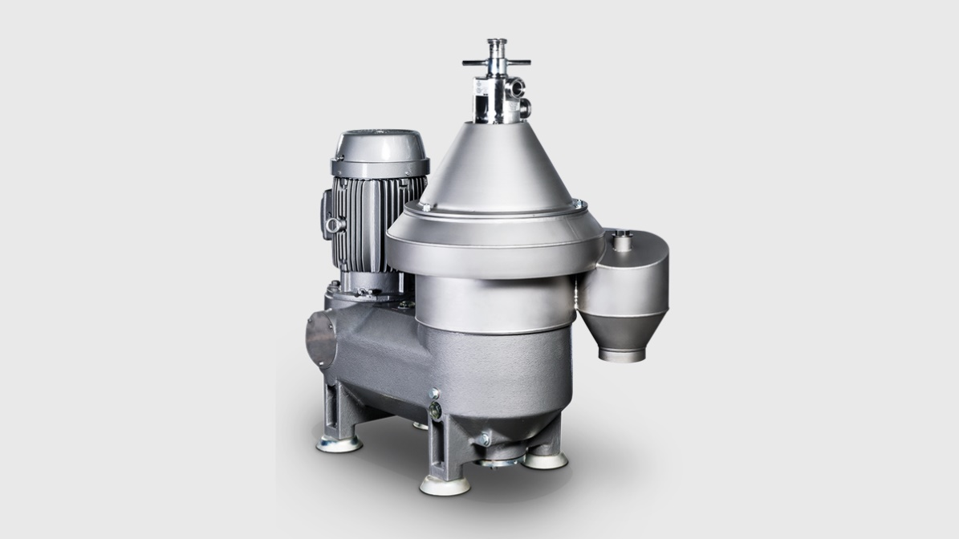
Рисунок 2-Сепаратор для очистки сыворотки от молочного жира и казеиновой пыли марки А1-ОХС
Для выделения из сыворотки скоагулированных белковых веществ может быть использован способ центрифугирования. Система сыворотка - хлопья белка представляет собой грубодисперсную суспензию, разделяемость ее довольно низкая, что можно объяснить значительной гидрофильностью частиц, Для выделения скоагулированных белков используют сепаратор А1-ОТС (рис.3) с периодической центробежной выгрузкой осадка.
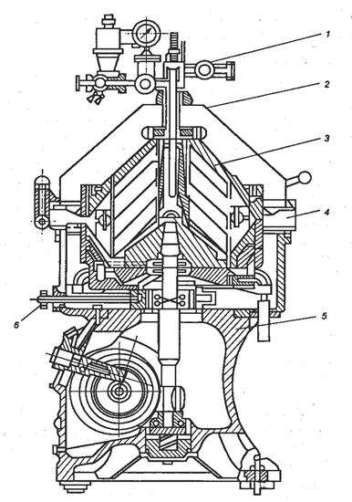
Рисунок 3- Общий вид саморазгружающегося сепаратора А1-ОТС
В целом стоимость необходимого оборудования составит 588 000 руб.
Стоимость сертифицирования - 6570 руб.
Первоначальные инвестиции – 299 030 руб
Таким образом, инвестиции на реализацию данного проекта составят 893 600рублей.
Сбыт продукции осуществляется в два детских сада, среднюю школу, школу-интернат и в торговые сети.
Доставка готовой продукции и сырья на первоначальном этапе, можно осуществлять за счет собственного транспорта.
Объем продукции выпускаемый анализируемым цехом способен развести 1 автомобиль типа Газель, 1 автомобиль необходим для закупа сырья.

4 Анализ положения дел в отрасли
Состояние отрасли в Российской Федерации
В настоящее время в мире, в том числе и в России, наблюдается тенденция к потреблению натуральных продуктов для поддержания и сохранения здоровья . Одно из направлений изменения вкусов потребителей в сторону полезных продуктов является сыр. Он уникален: питательный, вкусный, богатый полезными веществами и витаминами. Сегодня ни один другой продукт питания не изготовляется в таком большом разнообразии вкусов и текстур как сыр.
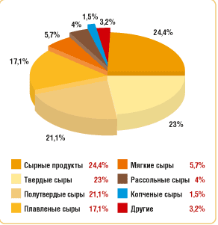
Рисунок 4 Структура производства сыров по видам в 2016 году,%
Результаты 2018 года для рынка сыра в России, а также ключевые тенденции рынка в предыдущем году предопределялись общим состояние или балансом спроса и предложения сыра на рынке, достаточностью и наличием сырьевых ресурсов для производства сыра, интенсификацией производства производителями сыра, активностью и поведением иностранных игроков. Ключевое воздействие на рынок сыра по-прежнему оказывает динамика потребителей сыра на рынке, уровень обеспеченного спроса, модель поведения потребителей конечных домохозяйств и макроэкономические показатели.
На протяжении последних трех лет в России наблюдается подъем производства продуктов сырных. В 2018 году в России было произведено 193 281,7 тонн продуктов сырных, что на 4,9% выше объема производства предыдущего года.
Производство продуктов сырных в январе 2019 года увеличилось на 0,4% к уровню января прошлого года и составило 14 028,9 тонн.
Лидером производства продуктов сырных в (тонн) от общего произведенного объема за 2018 год стал Центральный федеральный округ с долей около 37,4%.
В период 2016-2019 гг. средние цены производителей на твердые сыры упали на -5,9%, с 313 975,9 руб./тонн.до 295 408,1 руб./тонн. Наибольшее падение средних цен производителей произошло в 2018 году, тогда темп роста составил -24%
Средняя цена производителей на твердые сыры в 2019 году выросла на 0,4% к уровню прошлого года и составила 295 408,1 руб./тонн.
Средняя розничная цена на сыры сычужные твердые и мягкие в 2019 году выросла на 6% к уровню прошлого года и составила 514,5 руб./кг.
Молочная сыворотка – жидкость, которая остаётся после сворачивания и процеживания молока.
Молочная сыворотка является побочным продуктом при производстве творога, сыра и казеина. Молочная сыворотка примерно на 95% состоит из воды, остальные 5% массы вмещают в себя половину всех сухих веществ, содержащихся в молоке.
Основная часть получаемой в стране молочной сыворотки (побочного продукта переработки молока) — 59% — идет на корм сельскохозяйственным животным, еще 20% сливается в поля или сточные воды и лишь 21% поступает на дальнейшую переработку. Переработка молочной сыворотки в России, несмотря на многочисленные разработки в этой области, сдерживается по ряду причин, среди которых можно выделить: незначительные инвестиции в молочную промышленность, отсутствие средств на внедрение современных технологий и покупку оборудования, недостаточные информация о преимуществах продуктов из сыворотки и реклама здорового образа жизни, отсутствие массового производства многофункциональных продуктов на основе молочной сыворотки, либерализм экологической службы в отношении сброса сывороткив сточные воды.
На протяжении последних трех лет в России наблюдается как спад, так и подъем производства сыворотки (в целом). В 2017 году сыворотки было выпущено на 7% выше, чем за 2016 год, и по итогу года составило 664 068 тонн.
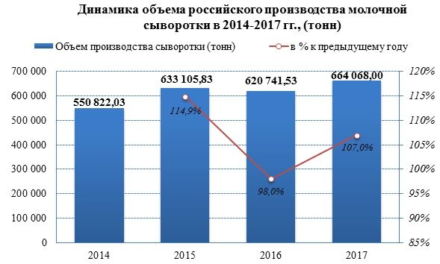
Рисунок 5 Динамика объема молочной сыворотки
Лидером производства сыворотки в натуральном выражении от общего произведенного объема за 2017 год стал Приволжский федеральный округ.
Детальный анализ регионального характера производства сыворотки показывает, что лидером в данном секторе в 2017 году является Алтайский край.
Объемы отгрузок сыворотки в сентябре 2018 года уменьшились на -2,9% к уровню сентября прошлого года и составили 28 788,8 тонн.
В январе-сентябре 2018 года средние отпускные цены производителей установились на уровне 44 674,6 руб./тонн. Этот показатель на -13,6%, или на -7 047,2 руб./тонн ниже, чем за аналогичный период предыдущего года.
Объем импорта молочной сыворотки на российский рынок в 2017 году снизился по сравнению с предыдущим годом на 33 931 (-27%) до 93 327,6 тонн, что в стоимостном выражении составило 64 296 тыс. долл.
Основными странами-поставщиками молочной сыворотки в РФ за 2017 год являлись: Беларусь 85 064 тонн, Аргентина 5 681 тонн, Турция 979 тонн и Швейцария 898 тонн.
Объем российского экспорта молочной сыворотки в 2017 году снизился по сравнению с предыдущим годом на 586 (-18%) до 2 700,9 тонн, что в стоимостном выражении составило 2 632,6 тыс. долл.
Наибольшая доля (52,8%) экспортных поставок молочной сыворотки из Российской Федерации в 2017 году была отправлена в Казахстан. На втором и третьем месте – Беларусь и Украина.
Сывороточные белки — наиболее ценный компонент молочной сыворотки, содержащий все незаменимые аминокислоты. Перспективным является выделение сывороточных белков в неденатурированном состоянии методом ультрафильтрации. Такие белки максимально сохраняют свои уникальные свойства, и сфера их использования может быть значительно расширена за счет использования в составе функциональных, диетических, лечебно-профилактических и продуктов специализированного назначения. Этот метод выделения сывороточных белков уже широко используется за рубежом, однако в России не нашел достойного применения. Лактоза является главным компонентом в составе сухих веществ сыворотки, В перспективе в РФ необходимо усовершенствовать технологии и возродить производство молочного сахара высоких кондиций — рафинированного и фармакопейного в объемах, обеспечивающих внутренние потребности отраслей, производящих продукты детского питания и фармацевтические препараты, и полностью исключить его импорт. Среди биотехнологических методов переработки молочной сыворотки наибольшей перспективой обладает ферментативный гидролиз дисахарида лактозы до моносахаров глюкозы и галактозы. Этот метод нашел уже широкое промышленное применение в различных отраслях
производства за рубежом.
Цена 1 кг молочного сахара, например, в России составляет 75-135 рублей.
Основными причинами неполного использования сыворотки являются резкая сезонность в ее получении, быстрая порча и недостаточная стойкость выработанных из нее продуктов, сравнительно высокая стоимость кормовой единицы сыворотки и затруднения, связанные с ее транспортировкой.
Состояние отрасли в Костромской области
Сырная отрасль, отмечают производители, в Костромской области сейчас находится на подъеме. В регионе работает 11 сыроварен. Среди них крупные заводы и небольшие фермерские цеха. В последние годы отмечается устойчивый рост выпуска сыров. По итогам 2017-го костромскими предприятиями произведено свыше трех тысяч тонн сыра.
За последние четыре года в Костромской области за счет государственной поддержки реконструированы все крупнейшие сырные производства. Так, Вохомскийсырзавод по областной программе развития северо-восточных районов региона за три года получил из бюджета порядка 30 млн. рублей. Финансовая поддержка позволила построить новые цеха, значительно обновить оборудование.

5 Анализ рынков сбыта продукции и закупок сырья
Рынок сырья, материалов и комплектующих
Сыродельный комбинат ежедневно обрабатывает около 17 тонн молока.Основным сырьем для производства планируемого вида продукции выступает сыворотка из цельного молока, котораяполучается непосредственно на предприятии. В молочную сыворотку переходит половина сухих веществ молока (в среднем 6,3%). Теоретически, с учетом потерь, выход молочной сыворотки из 1 т молока, направляемого на высокобелковые продукты, составляет от 65% до 82%. Как известно, основным видом деятельности «Вохомскийсырзавод» является производство сыра натурального, на основании этого, согласно установленным нормам, выход сыворотки из 1 тонны составит 80%, то есть 800 кг. Таким образом, приняв решение о выпуске 50 тонн сыворотки, она будет использоваться не полностью, что позволяет в дальнейшем увеличить загрузку производственных мощностей.
Основными поставщикамимолока являются:ООО «Север+» Октябрьского района Костромской области,ООО "Молоко - Ленинское"Шабалинского района Кировской области, ООО «Янтарь»Светчинского района Кировской области, ООО «Латышево» Вохомского района Костромской области, ООО «Агропродукт» Павинского района Костромской области.Реализация проекта позволит улучшить возможности сбыта для ООО «Вохомскийсырзавод» собственной продукции и в последующем увеличивать производство молока в хозяйствах.
Тара и упаковочный материал будет приобретаться у юридических лиц г. Кострома. Наличие большого количества производителей и поставщиков требуемых видов материалов обеспечивает свободный доступ к рынку сырья.

Маркетинговая стратегия проекта
Задачей маркетинговой политики предприятия является выход на рынки сбыта и обеспечение населения района качественными экологически чистыми молочными продуктами. Прежде всего, внимание будет уделяться качеству производимых продуктов.
Реализация молочного сахара будет осуществляться на рынках Вохомского и близлежащих районов. Часть продукции планируется продавать через магазин в п. Вохма, а так же через образовательные учреждения районного центра. Основные каналы реализации продукции на рынке – это предприятия розничной торговли (продовольственные магазины) и другие учреждения (столовые школ, больниц).
Формирование цен на производимую продукцию будет осуществляться исходя из фактически сложившейся себестоимости с учетом цен, установившихся на рынке молочной продукции в Костромском районе.
Товарная стратегия предприятия будет ориентирована на обеспечение высокого качества продукции. Расширение ассортимента предусматривает ориентацию на рыночные тенденции, в соответствии с которыми, спрос на продукцию низкой ценовой категории стабилизировался, и данная продукция имеет постоянный рынок сбыта.
Предприятие, специализирующееся на производстве молочного сахара, должно стать серьёзным конкурентом в Костроме и области. Залогом успеха данной компании должны стать основополагающие мотивы: качество, надежность, стабильность.
Рынок потребителей молочной продукции следует рассматривать как растущий, т.е. имеющий реальные возможности для увеличения объемов реализации. Представляется, что привлекательность рынка сбыта продукции имеет уровень, выше среднего; товары будут пользоваться спросом, возможно привлечение инвестиций.
Ценовая политика будет ориентирована на затраты предприятия по переработке молока.
Цены реализации, организацию сбыта продукции, мероприятия по продвижению и стимулированию сбыта будет определять ООО «Вохомскийсырзавод».
В сбытовой политике предприятию выгоднее использовать прямые каналы сбыта, то есть непосредственно от производителя к потребителю. К целям коммуникативной политики предприятия можно отнести: осведомленность потребителей о товаре; информирование о достоинствах товара; формирование у потребителей позитивного отношения к марке; побуждение купить товар. Можно использовать рекламу в печатных изданиях (газеты, журналы), по телевидению, на сайтах в Интернете. Также полезной может оказаться реклама на придорожных рекламных щитах, вывесках и плакатах.
Ставя перед собой долговременные задачи, ООО «Вохомскийсырзавод» стремится быть лидером по доле рынка, который оно охватывает своими товарами. С этой целью в расчете на высокие прибыли в перспективе можно снизить текущие цены на некондиционные товары и увеличить цены на высококачественный и свежий товар. Наладить торговые связи с крупными компаниями.
Новооткрывающееся производство не способно на начальных стадиях стать реальным конкурентом уже состоявшимся компаниям и популярной маркой, поэтому придется рассчитывать только на свои силы. Для начала зарекомендовать себя как полезная, натуральная продукция по доступным ценам. Ориентироваться на все сегменты рынка, тем самым усилить процветание и оставаться на плаву.

6. Организационный план
Одна из главных задач организационного плана – четкое планирование работы по осуществлению основного инвестиционного проекта.
Очень важно правильно разработать систему подбора и использования кадров.
Инициатором по проекту выступает ООО «Вохомскийсырзавод» Вохомского района, поселка Вохма Костромской области.Покупателями продукции выступают физические и юридические лица Вохомского района и близлежащие районы.
Сырье и материалы планируется закупать у юридических лиц г. Костромы.
Формой организационного плана инвестиционной деятельности, включающего объём, сроки и исполнителей работ по разрабатываемому проекту является календарный план.
Таблица 10 - Организационный план
Наименование работ | Стоимость,  тыс. руб. | Исполнитель работ
Разработка бизнес-плана | - | Стародубцева Ж.А.
Заключение договоров | - | ООО «Вохомскийсырзавод»
Организация финансирования | - | ООО «Вохомскийсырзавод»
Приобретение оборудования | 588 | AGRORU.com(торговая система)
Монтаж оборудования | 58,8 | ООО «Основа»
Поставка сырья и материалов | 291,2 | ООО ТД «Спецодежда», «Мир упаковки»
Ввод оборудования в эксплуатацию (пуско-наладочные работы и выпуск 1 пробной партии продукции) | - | ООО «Основа»
Итого | 938

Заключением договоров и организацией финансирования занимается рабочая группа ООО «Вохомскийсырзавод». Финансирование проекта планируется начать в августе 2019 года. Приобретение оборудования будет осуществляться через сайт AGRORU.com(торговая система) в сентябре, а монтаж и наладка – в октябре. Работы по поставке и монтажу необходимогооборудования будут выполняться напрямую с фирмой «Основа» в соответствии с договором.
В таблице 11 на сетевом графике наиболее наглядно представлены этапы реализации проекта.
Таблица 11 - Сетевой график реализации проекта
Этапы реализации проекта | 2019 г. |  |  |  |  |  |  |  |  | 2020г.
Этапы реализации проекта | Июнь | Июль | Август | Сентябрь |  | Октябрь | Ноябрь | Декабрь |  | Январь | Февраль
Разработка бизнес-плана
Заключение договоров
Организация финансирования
Приобретение оборудования
Монтаж оборудования
Поставка сырья и материалов
Ввод оборудования в эксплуатацию и выход на рынок услуг
Монтаж оборудования составляет 10% от стоимости всего оборудования, т.е. 58,8 тыс. руб.
Фирма обязана провести пуско-наладочные работы на оборудовании и сделать выпуск 1 пробной партии продукции.
Сырьё и материалы планируется закупать в январе 2020г.: специальную одежду для рабочих у фирмы ООО ТД «Спецодежда»; моющее средство «Катрил-Д» у компании «Кондор»;пакеты для сортировки у компании «Мир упаковки».
Ввод в эксплуатацию и выход на проектную мощность предполагается в феврале 2020года.

7. Финансовый план
В данном финансовом плане основной идеей является оценка жизнеспособности нового проекта в структуре имеющейся деятельности предприятия.
Условия и допущения, принятые для расчета
При разработке бизнес-плана расчет выполняется в текущих ценах по состоянию на июнь 2018 года без учета инфляции в последующие периоды. Горизонт планирования составляет 5 лет. Расчеты производятся с месячной периодичностью. Расчеты всех затрат и доходов производятся только по произведенному и реализованному молоку и молочным продуктам.
Исходные данные
Налоговое окружение
ООО «Вохомскийсырзавод»находится на упрощенной системе налогообложения, которая в свою очередь является добровольно выбранным специфическим режимом, используемым наравне с остальными системами налогообложения, но при этом предполагающим особенный порядок начисления налогов, а также ведения налоговой отчетности. Налоговой базой являются доходы, уменьшенные на величину расходов, где ставка налога составляет 10%.
Основное преимущество данной системы заключается в значительном смягчении несения налогового бремени в сравнении с классической системой. Кроме того, значительно упрощается ведение бухгалтерии для небольшой компании.
Уплачиваемые ООО «Вохомскийсырзавод» налоги представлены в таблице 12.
Таблица 12 - Налоговое окружение, тыс. руб.
Наименование налога | Ставка (или сумма) | 2018 г. | 2019 г. | 2020 г. | 2021 г. | 2022 г.
Налог, уплачиваемый в связи с применением упрощенной системы налогообложения | 10 % | 1,8 | 6,7 | 9,5 | 11,2 | 11,2
Страховые взносы | 30% + 1,7% | 14,6 | 14,6 | 14,6 | 14,6 | 14,6
Транспортный налог | - | 17,2 | 17,2 | 17,2 | 17,2 | 17,2
Земельный налог | 1,5% | 9,2 | 9,2 | 9,2 | 9,2 | 9,2

ООО «Вохомскийсырзавод» не получает субсидии как из Федерального, так и из областного бюджета.
Номенклатура и цены продукции
При планировании цен на реализуемую продукцию учитываются фактическая себестоимость каждого вида продукта, соотношение спроса и предложения на рынке и сложившийся уровень цен на 1 июня 2019 года (таблица 13).
Таблица 13 - Номенклатура и цены продукции
Наименование продукции | Единица измерения | Цена, рублей
Сахар молочный | кг | 60,00
Таким образом, цена 1 килограмма молочного сахара равняется 60 руб. Цена продукции по проекту ниже среднерыночной цены по аналогичному товару.
План производства продукции
В качестве плана производства продукции будут выступать плановые годовые сметные расчеты. Данные результаты планируется достигать за счет привлечения новых клиентов. Оставшаяся часть молока будет по-прежнему реализовываться на молочную продукцию предприятия. Объемы переработки молока определяются исходя из технических характеристик оборудования, и в течение года они не меняются. Продукцию, полученную в результате переработки, планируется реализовывать в полном объеме.
Далее проанализируем доходы первых месяцев от реализации новой продукции (таблица 14).
Таблица 14 - Объемы реализации
Объемы реализации | 2020 г. | 2021 г. | 2022 г. | 2023 г. | 2024 г. | Итого
Сахар молочный, кг | 50000 | 50000 | 50000 | 50000 | 50000 | 250000
Объемы переработки определяются исходя из технических характеристик оборудования, и в течение года они не меняются. Продукцию, полученную в результате переработки, планируется реализовывать в полном объеме.
Потребность в сырье и материалах
Для производства молочного сахара основным видом сырья является сыворотка. Для расчета потребности в сыворотке, направляемом на переработку, необходимо знать выход продукции.
При переработке используется молоко с жирностью 3,4%
Производство продукции через день потребуется 6800 л сыворотки.
Расчет себестоимости сыворотки
жир 0.05%, белок 0.8%
то есть в одном кг сыворотки 0,5г жира и 8 г белка (по ГОСТу )
цена = Цж * 0,5 + Цб * 8
Цж = цена одного грамма жира = ср.цена молока * 0,6 / ( ср.жир молока * 1000 / 100 )
Цб = цена одного грамма белка = ср.цена молока * 0,4 / ( ср.белок молока * 1000 / 100 )
0,18*0,5+0,22*8 = 2 руб
Для производства лактозы (молочного сахара) используется 100% молочная сыворотка, из которой 38% получается молочный сахар-сырец
Производство продукции через день потребуется 6800 л сыворотки.
В день получим 1292 кг молочного сахара
В молочную сыворотку переходит половина сухих веществ молока (в среднем 6,3%).
С учетом потерь, выход молочной сыворотки из 1 т молока, направляемого на высокобелковые продукты, составляет от 65% до 82%.
Выход сыворотки из 1 тонны составит 80%, то есть 800 кг.
Сыродельный комбинат ежедневно обрабатывает около 17 тонн молока
Приняв решение о выпуске 38 тонн новой продукции, производимая сыворотка будет использоваться не полностью, что позволяет в дальнейшем увеличить загрузку производственных мощностей.
Расчет потребности упаковочного материала.Упаковкасахара объемом 1 кгпланируется осуществлять в бумажных мешках с полиэтиленовой прослойкой. Цена мешка 1 кг– 1,50 руб./шт.
Таким образом, стоимость расхода бумажных мешков на одну упаковку –537,5руб.
Дневная потребность 1292 мешка
Годовая потребность = 1292 мешка*365=471580мешка
Таким образом, потребность в год сыворотки = 800*365=292 000 кг
Себестоимость 1 кгсыворотки – 2 руб.
Для производства молочного сахара также необходимы вспомогательные материалы. Моющее средство для технологического оборудования «Катрил-Д». Потребность в год 200 кг. Цена 1 кг = 85 руб.
Расход электроэнергии рассчитывается исходя из мощности оборудования и затрат на освещение помещения и составляет:
(191,4кВт/ч*8ч+1,2кВт)*365дн=559326 кВт в год.Цена 1 кВ/ч – 3,93 руб.
Для производственных целей и мытья оборудования потребуется 8 куб. м в сутки, забор воды в год составит 8м³*365=2920 м³. Цена 1 м3 – 19,85 руб.
Расход бензина на 100 км составляет 13 л. Планируется, что расход в месяц будет составлять 500 л., расход в год 500л*12=6000л. Цена 1 л. бензина=42,1руб.
В следующейтаблицепредставленыгодовые затраты на сырье и материалы.
Таблица 15 - Затраты на сырье и материалы
Наименование | Плановый расход | Цена за единицу, руб. | Затраты,  тыс. руб.
Электроэнергия, к/Вт | 559326 | 3,93 | 2198
Водоснабжение, м³ | 2920 | 22,66 | 66
Моющее средство, кг | 200 | 85 | 17
Сыворотка, л | 292000 | 2 | 584
Бумажные мешки | 471580 | 1,50 | 707
Итого |  |  | 3 572

Годовые затраты на сырье и материалы составляют 3 572 тыс. руб. Наибольшие затраты для производства продукции приходятся на бумажные мешки707 тыс. руб., электроэнергию 2198 тыс. руб.
Также для производственных целей необходима специальная одежда для работников. Расчет представлен в следующей таблице.
Таблица 16 - Затраты на специальную одежду для работников
Наименование | Потребность в год | Цена 1 шт., руб. | Затраты, руб.
Рукавицы трикотажные, шт. | 50 | 20 | 1000
Перчатки резиновые, шт. | 250 | 24 | 6000
Костюм х/б с водоотталкивающей пропиткой, шт. | 25 | 700 | 17500
Респиратор, шт. | 4 | 200 | 800
Очки защитные, шт. | 2 | 200 | 400
Резиновые сапоги, шт. | 16 | 500 | 5600
Всего затраты, руб. |  |  | 31300

Затраты на специальную одежду для работников составляют 31300 руб. в год и в отчете о прибылях и убытках отражаются как производственные расходы.
Численность персонала и заработная плата
Формирование плана по персоналу необходимо для формирования затрат на оплату труда персонала. План по персоналу, должен учитывать количество персонала по каждой должности. По персоналу следует учитывать его постепенный рост или изменение расходов на персонал (как по окладам, так и по суммарным расходам), также учитывать период, в котором происходят любые изменения в части персонала. Например, на какой период времени привлекается тот или иной персонал, или с какого периода времени происходит наращивание численности.
В данном цехе будут открыты две должности фасовщиков.
Вопросами сбыта готовой продукции, закупок сырья на первоначальном этапе будет заниматься собственник бизнеса.
Таблица 17 - Состав сотрудников цеха
Показатели | Количество, чел | Оклад, руб
Технолог | 1 | 20000
Мастер | 1 | 16000
Фасовщик | 2 | 10000
Итого | 4 | 46000
График работы сотрудников на протяжении реализации проекта представлен в таблице 18.
Таблица 18 - График работы сотрудников
Должность | Количество,чел | График работы
Технолог | 1 | 5/2 в неделю, с 10 до 18 часов
Мастер | 1 | 5/2 в неделю, с 10 до 18 часов
Фасовщик | 2 | 5/2 в неделю, с 10 до 18 часов
Итого | 4 | 5/2 в неделю, с 10 до 18 часов
Таким образом, в данном цехе будут задействованы действующие работники предприятия.Работать каждый сотрудник будет по 8 часов день, пять дней в неделю, тем самым выполняя нормы законодательство по труду по поводу 40-часовой рабочей недели.
Капитальные затраты и амортизация
В соответствии с сайтом AGRORU.com(торговая система) стоимость оборудования составляет 864500 рублей. Расходы на монтаж и технологическую пробу планируются в размере 10% от стоимости оборудования. Транспортные услуги будут оказаны поставщиком оборудования на сумму 8000 рублей.
Для реализации проекта проведем расчет потребности в оборудовании на создание цеха по производству молочного сахара (таблица 19).
Таблица 19 - Необходимое оборудование, руб.
Наименование оборудования | Марка | Количество, шт. | Цена, руб.
Саморазгружающийся сепаратор | А1-ОХС | 1 | 150 000,0
Емкости для промежуточного хранения | ОХР-25 | 1 | 300 000,0
Трубчатый нагреватель молочной сыворотки | П8-ОАБ | 1 | 30 000,0
Емкость для кислоты |  | 1 | 8 000,0
Ванна для отваривания альбумина | ОХР-5 | 1 | 20 000,0
Осадка; вакуум-выпарной аппарат | МЗС-320 | 1 | 80 000
ИТОГО: |  |  | 588 000
Начисление амортизации на предприятии осуществляется линейным методом. Приобретаемый сепаратор А1-ОХСотносится, в соответствии с классификатором основных средств к четвертой группе (имущество со сроком полезного использования свыше 5 лет до 7 лет включительно)
Для расчетов амортизационных отчислений принят максимальный срок эксплуатации 7 лет, соответственно норма амортизации составит 7%. Соответственно величина амортизационных отчислений в год составит 150 000 * 7% = 10 500 рублей. По остальным видам оборудования, , амортизация не начисляется и сумма списывается единовременно на расходы предприятия.
Калькуляция себестоимости продукции
В процессе калькулирования себестоимости затраты соизмеряются с количеством выпущенной и реализованной продукции, в результате этих расчетов определяется себестоимость единицы продукции. Этот процесс обеспечивает своевременное, полное и достоверное отражение затрат и контроль за использованием ресурсов в процессе производства и реализации продукции.
Определим затраты по внедрению нового продукта (таблица 20).
Таблица 20 - Затраты по производству молочного сахара
Показатель | Стоимость, руб./мес.
Заработная плата | 46000
Страховые взносы | 19200
Спецодежда | 2608,3
Амортизация | 14000
Сырье и материалы | 109000
Коммунальные платежи | 18866
Прочие затраты | 6 500
ВСЕГО затрат: | 216 174,3
Таким образом, ежемесячные затраты составят 216 174,3 руб.
Для расчетов выручки возьмем стоимость 1 кг сахарапо цене60 рублей. Планируется, что вся произведенная продукция будет реализовываться. Цена реализации продукции установлена ниже средней рыночной цены, чтобы была возможность выйти на рынок не дорогой,
но качественной продукции, и реализовывать ее в полном произведенном объеме. На основе цен реализуемой продукции и объемов реализации осуществляется расчет выручки от реализации продукции. Так как цены и объем реализации на протяжении планируемого периода не изменяются, то и объем поступающих средств по периодам будет одинаковым.
Таблица 21 - Доходы от продаж
Наименование продукции | Номинальный объем, кг | Цена реализации, руб. | Доходы от продаж, тыс. руб.
Сахар молочный | 50000 | 60 | 3000
Доходы от продаж за год будут составлять 3000 тыс. руб.
Потребность в первоначальных оборотных средствах
Для начала работы на новом оборудовании предприятию требуются оборотные средства, которые должны быть приобретены до ввода оборудования в эксплуатацию с целью обеспечения непрерывности производственного процесса. Первоначальное формирование запасов оборотных средств на первый месяц деятельности планируется осуществлять за счет собственных средств предприятия. Расчет их величины приведен в таблице 22. В дальнейшем источником финансирования оборотных средств будет служить выручка от реализации новых видов продуктов.
Таблица 22 - Потребность проекта в первоначальных оборотных средствах
Наименование прямых материальных затрат | Затраты, тыс. руб.
Специальная одежда | 2608,3
Моющее средство | 1417
Бумажные мешки для сахара | 58333,3
Сыворотка | 48666,6
Электроэнергия | 183167
Водоснабжение | 4833,3
Итого, тыс. руб. | 299,03

Потребность проекта в первоначальных оборотных средствах составляет 299,03 тыс. руб.

Инвестиционные издержки
Расходы на приобретение оборудования и формирование запаса первоначальных оборотных средств формируют инвестиционные издержки проекта (Таблица 23).
Таблица 23 - Инвестиционные издержки, руб.
Структура инвестиционных издержек | Руб. | % к итогу
Инвестиционных издержек, всего | 893 600 | 100
в т.ч.  - приобретенное оборудование | 588 000 | 65,8
- сертифицирование | 6570 | 0,7
Первоначальные оборотные средства | 299 030 | 33,5
Собственные источники финансирования инвестиционных затрат, всего | 893 600 | 100
в т.ч.  -Нераспределенная прибыль | 893 600 | 100
По результатам деятельности предприятия за 2018 год чистая прибыль ООО «Вохомскийсырзавод» составила 7954 тыс. руб. Исходя из этого, финансирование предлагаемого инвестиционного проекта будет осуществляться за счет собственных средств предприятия и заемных средств
Расчет прибылей, убытков и денежных потоков
Отчет о прибылях и убытках необходим для оценки эффективности текущей деятельности. Его анализ позволяет также оценить размер чистой прибыли. Однако размер и наличие чистой прибыли не является единственным критерием успешности реализации проекта, так как используемые в отчете о прибылях и убытках «доходы» и «расходы», как правило, не отражают действительного движения денежных средств в данном интервале планирования.
Финансовые результаты деятельности предприятия от переработки молока на предприятии формируются за счет выручки от реализации готовой продукции, уменьшенной на себестоимость данных видов продуктов, и внереализационных доходов и расходов (Таблица 24).

Таблица 24 - Отчет о прибылях и убытках, тыс. руб.
Показатель | 2020 г. | 2021 г. | 2022 г. | 2023 г. | 2024 г. | Итого
Выручка | 3000 | 3000 | 3000 | 3000 | 3000 | 5594
Себестоимость продаж | 2594 | 2594 | 2594 | 2594 | 2594 | 12970
Валовая прибыль | 406 | 406 | 406 | 406 | 406 | 2030
Прибыль (убыток) от продаж | 406 | 406 | 406 | 406 | 406 | 2030
Прибыль до налогообложения | 406 | 406 | 406 | 406 | 406 | 2030
Единый налог при УСН | 40,6 | 40,6 | 40,6 | 40,6 | 40,6 | 203
Чистая прибыль (убыток) | 396,5 | 396,5 | 396,5 | 396,5 | 396,5 | 1982,5
Нераспределенная прибыль | 396,5 | 396,5 | 396,5 | 396,5 | 396,5 | 1982,5
то же, нарастающим итогом | 396,5 | 793 | 1189,5 | 1586 | 1985 | -
Отчет о прибылях и убытках показывает, что выручка от реализации производимых видов продукции покрывает все произведенные затраты, в результате чего формируется чистая прибыль предприятия. Таким образом, переработка сыворотки является эффективным видом деятельности, а полученная прибыль наряду с амортизацией служит источником денежных средств. Но для оценки финансовой реализуемости проекта необходимо учитывать реальное движение денежных средств по всем видам деятельности, которое отражается в отчете о движении денежных средств. При составлении отчета денежные потоки определяются с разбивкой по кварталам.
Притоки денежных средств по операционной деятельности формируются за счет выручки от реализации продукции, при этом поступление денежных средств планируется в том же периоде, в котором продукция отгружена, что объясняется условиями реализации данных видов продуктов с незначительным сроком годности через магазины. Оттоки денежных средств в рамках операционной деятельности связаны с осуществлением производственных затрат, выплатой заработной платы и уплатой налогов в бюджет и внебюджетные фонды.
Приток денежных средств по финансовой деятельности складывается из собственных средств предприятия.
Положительное значение накопленного денежного потока от всех видов деятельности на каждом шаге расчета свидетельствует о достаточности денежных средств, для реализации данного проекта и его финансовой реализуемости.
Отчет о движении денежных средств представлен в таблице 25.
Таблица 25–Отчет о движении денежных средств, тыс.руб
Статьи | 0 | 1 | 2 | 3 | 4 | 5
Текущая деятельность
Поступление от продаж | - | 3000 | 3000 | 3000 | 3180 | 3600
Текущие расходы | - | 2774 | 2774 | 2774 | 2774 | 2774
Сальдо денежных потоков и оттоков по операционной деятельности | - | 226 | 226 | 226 | 406 | 826
Инвестиционная деятельность
Приток денежных средств |  | - | - | - | - | -
Отток денежных средств | - | 893,6 | - | - | - | -
Сальдо | - | -893,6 | - | - | - | -
Финансовая деятельность
Привлечение кредитов и займов | - | - | - | - | - | -
Погашение основной суммы долга | - | - | - | - | - | -
Собственные средства | 893,6 | - | - | - | - | -
Всего чистый денежный поток | 893,6 | -667,6 | 226 | 226 | 406 | 826
Чистый денежный поток нарастающим итогом с начала года | 893,6 | 226 | 452 | 678 | 1084 | 1910
На каждом этапе планирования чистый денежный поток нарастающим итогом с начала года является положительным, что говорит о том, что инвестиционный проект является финансово состоятельным.

8. Оценка эффективности проекта
Оценка экономической эффективности проекта
Для того чтобы учесть изменение ценности денег в течение расчетного периода необходимо осуществить дисконтирование денежного потока с учетом ставки дисконтирования.
В соответствии с положением теории инвестиционного анализа предполагается, что ставка дисконтирования должна содержать темп инфляции, минимальную норму прибыли кредитора и поправку, учитывающую степень риска конкретного проекта.
Ставка дисконтирования без учета риска проекта определялась как отношение ставки рефинансирования, к установленной Центральным банком РФ, и объявленного правительством РФ на текущий год темпа инфляции:
Ставка дисконтирования без учета риска проекта определялась как отношение ставки рефинансирования, к установленной Центральным банком РФ, и объявленного правительством РФ на текущий год темпа инфляции:
1+ i = (1 + 7,75/100) : (1 + 5,2/100) = 1,02 (6)
Ставка дисконтирования, с учетом риска проекта определялась по формуле:
I = i * 100 + Р, где Р - поправка на риск. (7)
В качестве риска данного инвестиционного проекта рассматривались факторы снижения себестоимости продукции и увеличения объема продаж существующей продукции. С учетом риска ставка дисконтирования составила 1+ i = 1,02.
Ставка дисконта 102% (1,02) (таблица 26).
Таблица 26 - Расчет чистого денежного потока по внедрению нового продукта, руб.

Год | 0 | 1 | 2 | 3 | 4 | 5
Инвестиции | 893600 | - | - | - | - | -
Приток | - | 3000000 | 3000000 | 3000000 | 3180000 | 3600000
Отток | - | 2774000 | 2774000 | 2774000 | 2774000 | 2774000
Денежный поток | 893600 | 226000 | 226000 | 226000 | 406000 | 826000
Дисконтированный ЧДП | 893600 | 111881,2 | 55121,9 | 27560,9 | 24457,8 | 24583,3
Накопленный дисконтированный ЧДП | 893600 | 1005481,2 | 1060603,1 | 1088164 | 1112621,8 | 1137205,1
Коэффициент дисконтирования или барьерная ставка это показатель, используемый для приведения величины денежного потока в n-периоде оценки эффективности инвестиционного проекта, другими словами ставка дисконтирования это процентная ставка, используемая для перерасчета будущих потоков доходов в единую величину текущей стоимости.
Таким образом, чистый дисконтированный доход от реализации данного инвестиционного проекта через пять лет составит 1137205,1руб.
Вложенные средства окупятся в первый же год реализации проекта.
Индекс доходности инвестиции составит: 1137205,1/ 893600 = 1,3
Выявлены 3 основных вида рисков:
1. Финансовый риск - выполнения плана продаж на 75% в связи со снижением спроса на продукцию.
2. Организационный – задержка сроков оформления разрешительных документов для права реализации продукции.
3. Технологический – выход из строя техники, ее ремонт.
Для управления рисками проекта разработаны следующие мероприятия:
Собрана информация о порядке выдаче заключения о качестве готовой продукции;
Оборудование будет закупаться только новое с гарантией поставщика не менее 1 года.
Таблица 27 – Показатели экономической эффективности инвестиционного проекта
Показатель | Параметры эффективности | Значение | Оценка эффективности
Чистая приведенная стоимость (NPV) | >0 | 2 634 795руб. | эффективен
Простой срок окупаемости | <n (n = 60мес.) | 1 год(12 мес.) | эффективен
Дисконтированный срок окупаемости (PBP) | <n (n = 60мес.) | 1,1 года (13мес.) | эффективен
Внутренняя норма рентабельности (IRR) | r< IRR (r=102%) | 190,7% | эффективен
Модифицированная норма рентабельности (MIRR) | MIRR > r | 151,5% | эффективен
Чистая приведенная стоимость по проекту составляет 2 634 795руб., - это величина денежных средств, которую ООО «Вохомскийсырзавод» ожидает получить от проекта, после того, как денежные притоки окупят его первоначальные инвестиционные затраты и периодические денежные оттоки, связанные с осуществлением проекта.
При анализе экономической эффективности инвестиционного проекта выделяют два срока окупаемости: простой и дисконтированный. Простой срок окупаемости представляет собой срок простого возврата суммарными чистыми доходами с конкретного инвестиционного проекта, вложенного в него капитал. В свою очередь, дисконтированный период окупаемости отличается от обычно тем, что учитывает концепцию стоимости денег во времени. Такой показатель как обычный период окупаемости может использоваться при первичной оценке инвестиционных проектов, на него нельзя опираться при окончательном принятии решения. Это происходит в силу того факта, что стоимость денег во времени постоянно снижается.
Таким образом, простой срок окупаемости равен 12 месяцам, а дисконтированный – достигает 13 месяцев, то есть это тот срок, в расчете на который вложение средств в данный проект даст ту же сумму денежных потоков приведенных по фактору времени (дисконтированных) к настоящему моменту. Чем меньше срок окупаемости, тем более привлекателен и выгоден проект. С точки зрения принятия долгосрочных инвестиционных решений такой показатель как дисконтированный срок окупаемости является более надежным.
Внутренняя норма рентабельности – 190,7% отражает безубыточную норму рентабельности проекта. Рассчитанная ставка дисконтирования инвестиционных затрат, равная 102% меньше внутренней нормы доходности (r<IRR), свидетельствует о том, что вложенный в проект капитал принесет положительное значение чистой приведенной стоимости, и как следствие, проект – экономически эффективный.
Модифицированная норма доходности используется, когда денежные потоки нестандартные, т.е. имеются как положительные, так и отрицательные потоки в период реализации проекта. Для того чтобы осуществить правильный выбор инвестиционного проекта, модифицированная норма доходности, равная 151,3% должна быть больше чем ставка дисконтирования, равная 102%.
Таким образом, предлагаемый инвестиционный проект по производству молочного сахара в ООО «Вохомскийсырзавод» Вохомского района является экономически эффективным проектом, поскольку имеет преимущественно небольшой срок окупаемости и значительную ожидаемую величину окупаемости первоначальных затрат.
Бюджетная эффективность отражает финансовые результаты осуществления инвестиционного проекта для федерального, регионального или местного бюджетов и приведена в таблице 29.
Таблица 29 - Оценка бюджетной эффективности проекта, руб.
Виды налогов и взносов | Годы |  |  |  |  | Итого
Виды налогов и взносов | 2020 | 2021 | 2022 | 2023 | 2024 | Итого
УСН | 40600 | 40600 | 40600 | 40600 | 40600 | 203000
НДФЛ | 6874 | 6874 | 6874 | 6874 | 6874 | 34370
в т.ч. по бюджетам:
- бюджет субъекта РФ | 41974 | 41974 | 41974 | 41974 | 41974 | 209871
- местный бюджет | 5500 | 5500 | 5500 | 5500 | 5500 | 27500
Страховые взносы - всего, в т.ч.
в ПФ РФ | 10120 | 10120 | 10120 | 10120 | 10120 | 50600
ФСС РФ | 92 | 92 | 92 | 92 | 92 | 460
ФОМС РФ | 2346 | 2346 | 2346 | 2346 | 2346 | 11730
Итого налогов и взносов: | 107506 | 107506 | 107506 | 107506 | 107506 | 537531
Отчисления от заработной платы в виде НДФЛ за весь срок реализации проекта составят 34370 руб. Отчисление по упрощенной системе налогообложения достигают 203000 руб. Следовательно, бюджет субъекта РФ пополнится на 27500 руб., а местный бюджет– на 209871 руб.
Страховые взносы в целом от реализации инвестиционного проекта будут уплачены в размере 62790 руб. Из них в Пенсионный фонд направлено 50600 руб., в Фонд социального страхования – 460 руб., в Фонд обязательного медицинского страхования – 11730 руб.
Таким образом, проект эффективный и рекомендуется к внедрению.
Анализ чувствительности
Позволяет рассмотреть влияние изменения основных параметров проекта (варьируемых переменных) на показатели его экономической эффективности.
ООО «Вохомскийсырзавод» предполагает внедрение нового вида продукта. Реализация этого проекта предполагает осуществление первоначальной инвестиции в размере 893 600 руб. Основные показатели проекта представлены на рисунке 6
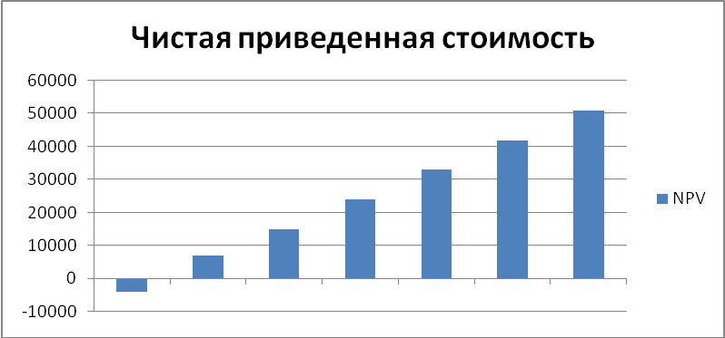
Рисунок 6. – Анализ чувствительности проекта в зависимости от изменения цены
В ходе проведенного анализа чувствительности проекта выявлено, что величина NPV наиболее чувствительна к изменению цены на продукцию - при снижении цен на реализуемую продукцию на 10 % при прочих равных условиях величина чистой приведенной стоимости снижается на 47,8%. Таким образом величина NPV прямо пропорциональна к изменению стоимости цены на продукцию.
Данные анализа чувствительности проекта в зависимости от изменения объема продаж приведены на рисунке 7.

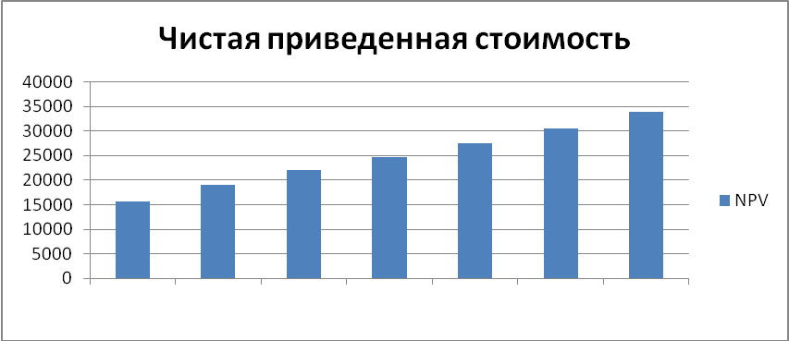
Рисунок 7 – Анализ чувствительности проекта в зависимости от изменения объема продаж
Изменение величины объема продаж в сторону уменьшения, оказывает отрицательное влияние на величину NPV. При изменении показателя на 10% величина чистой приведенной стоимости снизится на 11,4%.
Данные анализа чувствительности проекта в зависимости от изменения инвестиционных затрат приведены на рисунке 8.
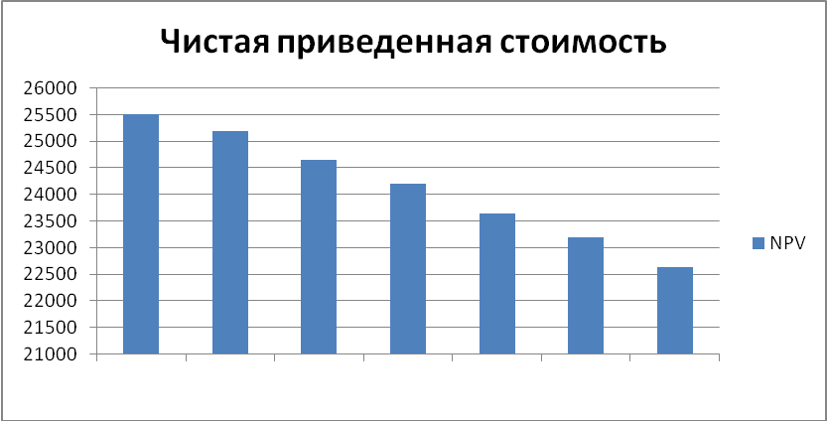
Рисунок 8. – Анализ чувствительности проекта в зависимости от изменения инвестиционных затрат
Уменьшение инвестиционных затрат на 10 % ведет к увеличению NPV.
Таким образом, наиболее рискованными в ходе реализации проекта являются колебания цены на продукцию. При этом 30 % снижение цен на реализуемую продукцию, приведет к убыточности проекта. При изменении других факторов на 20 и 30 %, величина NPV остается положительной, а проект в целом эффективным.
Оценка проектных рисков
В ходе реализации проекта ООО «Вохомскийсырзавод» может столкнуться со следующими рисками:
1. Невыполнение плана получения продукции (низкая продуктивность скота предприятий-поставщиков сырья, плохие условия содержания): «низкая» вероятность. При соблюдении технологии, норм кормления и ветобслуживания продуктивность скота в хозяйствах-поставщиках должно достичь планируемого уровня.
2) Невыполнение обязательств поставщиками и подрядчиками (низкое качество, дефекты в оборудовании, технологии): «низкая» вероятность; Подготовлены договора намерений для приобретения оборудования и специализированной техники. Все партнеры надежны и полностью выполнят свои обязательства по проекту.
3) Превышение расчетной стоимости проекта: низкая вероятность. Стоимость проекта рассчитывалась совместно с поставщиками оборудования и техники.
4) Форс-мажор, материальный ущерб. Данный риск невозможно предвидеть и он может иметь место всегда. Единственный способ снизить его действие - это наличие профессионалов управленцев, которые имеют большой управленческий опыт и способны быстро и эффективно решать и устранять возникающие проблемы. Также необходимо прогнозировать всевозможные форс-мажор риски, и предотвращать их, предпринимая меры безопасности. Схема данных бизнес- процессов проста и понятна. Значительных обстоятельств, которые могут серьезно повлиять на выполнение проекта нет.
5) Выпуск продукции несоответствующего качества (возникновение технологических или сырьевых ограничений); Качество сывороткисохраняется за счет охлаждения и за счет соблюдения норм и правил гигиены в хозяйстве. Контроль качественных показателей будет обеспечиваться за счет собственного лабораторного оборудования. «Низкая» вероятность.
6) Продукция не находит сбыта в нужном стоимостном выражении и в расчетные сроки. В настоящее время спрос на сыворотку и молочную продукцию превышает предложение. Цена в проекте реальна и отвечает средним ценам.
Таблица 28 – Проектные риски
Виды рисков | Факторы отрицательно влияющие на прибыль
Неустойчивость спроса | Падение спроса
Снижение закупочных цен | Уменьшение цены
Увеличение мощностей конкурентов | Падение продаж
Рост налогов | Уменьшение чистой прибыли
Недостаток оборотных средств | Увеличение кредитов
Проанализировав виды рисков можно сказать, что:
- Снижение закупочных цен на данный тип продукта имеет большую вероятность но, как говорилось выше, стратегия предприятия направлена на создание продукта-лидера по качеству, что подразумевает определенный уровень цен, характеризующих это качество;
- Рост налогов мало вероятен, но даже в случае этого события предприятие будет акцентировать внимание на налоговом планировании своей деятельности;
Таким образом, наиболее существенным является риск связанный с внешней средой предприятия — снижение розничных цен.

